**Правила безопасного отдыха на воде**

[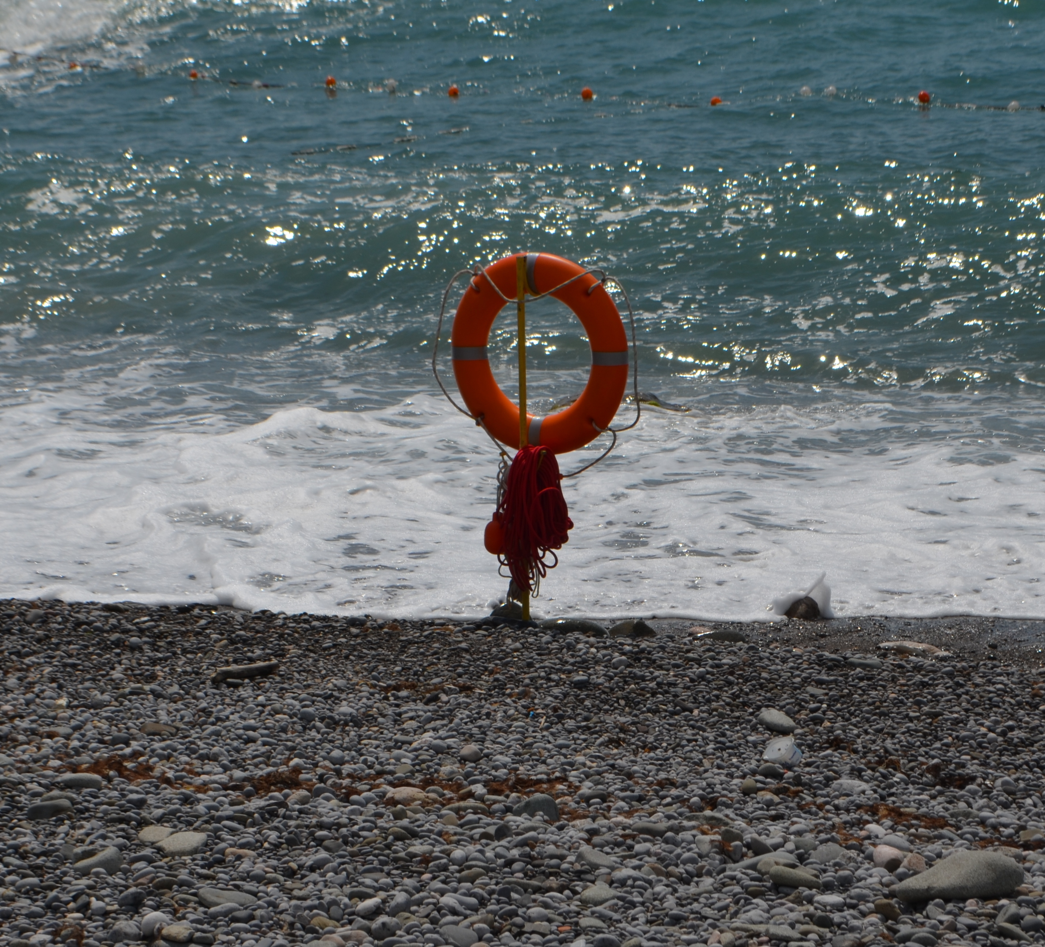](https://static.mchs.gov.ru/upload/site85/iblock/856/856ab44bf5d7c69cae5e58d73e9c035e.jpg)

Умение хорошо плавать - одна из важнейших гарантий безопасного отдыха на воде, но помните, что даже хороший пловец должен соблюдать постоянную осторожность, дисциплину и строго придерживаться правил поведения на воде.

Лучше всего купаться в специально оборудованных местах: пляжах, бассейнах и в озерах. В походах, место для купания нужно выбирать там, где чистая вода, ровное песчаное или гравийное дно, небольшая глубина (до 2м), нет сильного течения (до 0,5 м/с).

Начинать купаться рекомендуется в солнечную безветренную погоду при температуре воды 17-19°С, воздуха 20-25°С. В воде следует находиться 10-15 минут, перед заплывом необходимо предварительно обтереть тело водой.

При переохлаждении тела пловца в воде могут появиться судороги, которые сводят руку, а чаще ногу или обе ноги. При судорогах надо немедленно выйти из воды. Если нет такой возможности, необходимо действовать следующим образом:

•    Изменить стиль плавания - плыть на спине.   
•    При ощущении стягивания пальцев руки, надо быстро, с силой сжать кисть руки в кулак, сделать резкое отбрасывающее движение рукой в наружную сторону, разжать кулак.   
•    При судороге икроножной мышцы необходимо при сгибании двумя рукам обхватить стопу пострадавшей ноги и с силой подтянуть стопу к себе.   
•    При судорогах мышц бедра необходимо обхватить рукой ногу с наружной стороны ниже голени у лодыжки (за подъем) и, согнув ее в колени, потянуть рукой с силой назад к спине.   
•    Произвести укалывание любым острым подручным предметом (булавкой, иголкой и т.п.).   
•    Уставший пловец должен помнить, что лучшим способом для отдыха на воде является положение "лежа на спине".   
Чтобы избежать захлебывания в воде, пловец должен:   
•    соблюдать правильный ритм дыхания;   
•    плавая в волнах, нужно внимательно следить за тем, чтобы делать вдох, когда находишься между гребнями волн;   
•    попав в быстрое течение, не следует бороться против него, необходимо не нарушая дыхания плыть по течению к берегу;

Помните, во время отдыха у воды НЕДОПУСТИМО:

- заплывать за буйки, ограждения и предупреждающие знаки;

- прыгать в воду с дамб, пристаней, катеров, лодок;

- купаться и нырять в местах, дно которых вам неизвестно;

- взбираться на буи и другие технические сооружения;

- подавать ложные сигналы бедствия;

- плавать на лодках и катамаранах без спасательных средств;

- засорять водоемы;

- заходить в воду в незнакомом для вас месте,

- купаться нетрезвым.

Придерживаясь этих несложных правил поведения на воде, вы обеспечите себе и окружающим радостный, приятный и главное – безопасный отдых.